BON DE COMMANDE

RECUEIL JURISPRUDENCE DE LA COUR DE CASSATION -HARCELEMENT AU TRAVAIL 2002-2022

Adresse de facturation  Raison sociale/nom :  Adresse :  Code postal :  Ville :  Tél :  Email : | Adresse de livraison (si différente)  Raison sociale/nom :  Adresse :  Code postal :  Ville :  Tél :  Email :

PRODUIT | PRIX (TTC) | Quantité | TOTAL (TTC)
RECUEIL ARRETS JURISPRUDENCE HARCÈLEMENT AU TRAVAIL 2002-2022 | 15 € | 1 | 15 €
 | Frais de livraison (net) |  | 4,00 €
TOTAL TTC
(TVA 5%) 19,00 €

Tarif de livraison valable pour la France métropolitaine (nous contacter pour les commandes en nombre)
Envoi de la commande à réception du virement bancaire
Pros ou particuliers : merci de nous adresser ce bon de commande renseigné à contact@placedelamediation.com accompagné du justificatif du règlement par virement bancaire. La facture acquittée vous sera adressée par mail.

Merci d’indiquer vos nom et prénom ou le nom de votre entreprise sur l’ordre de virement.

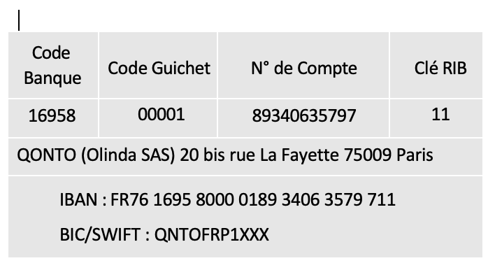
Date :

Signature (+ cachet le cas échéant)
Adresse du titulaire : Immédiation/Place de la Médiation
71 Bd National 92250 La Garenne-Colombes

